房产系统安装流程：

需安装开发工具：
名称 | 版本 | 说明
JDK | 1.8 ---version
Tomcat | 8.0 ---version
Eclipse | 4.7 ---version | 此版本支持Github插件，不用再安装

文档包含：
1：从本地导入房产到eclipse流程，
2：配置github和从github上导入房产系统到eclipse流程
3：配置toncat启动项目流程。

安装流程：
在eclipse中右键导入---》 选择General -----> 选择Existing Projects into Workspace
----> 点击 Next。

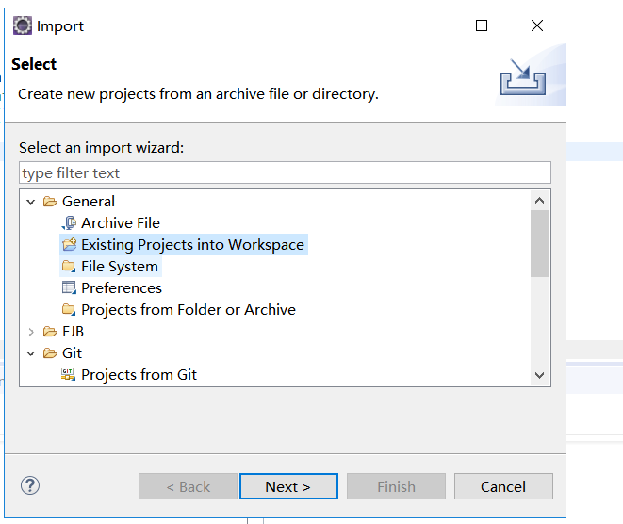

点击Next后，弹出一下页面：
点击：Browse按钮，---》在本机中找到“房产系统” ----》 点击 “选择文件夹” ----》点击Finish 后 eclipse自动导入完成。

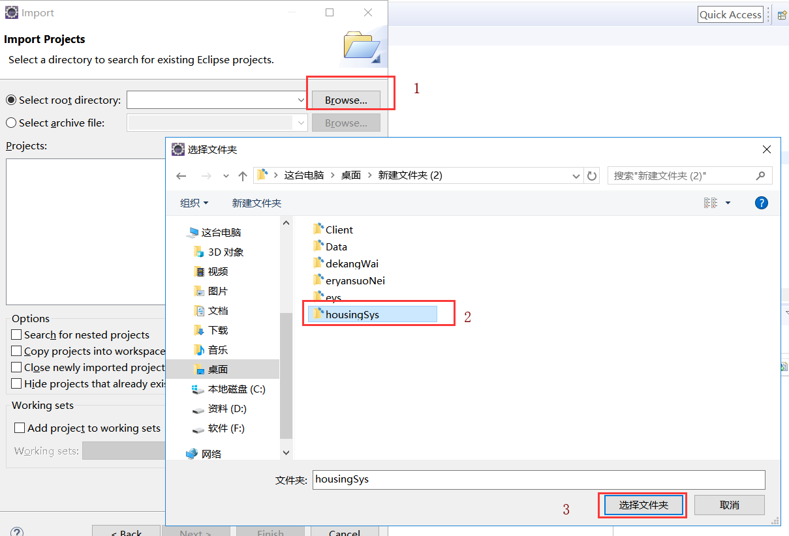

点击Finish(我eclipse中以存在此项目，所以提示不能重复上传)
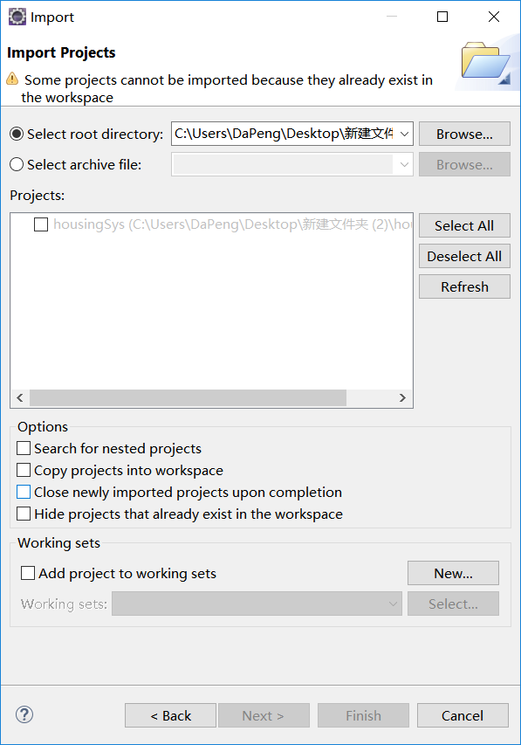
。
2：GitHub 上下载源码：

2.1：首先在Eclipse中进行配置Github用户名 以及邮箱：
配置流程：
在Eclipse中点击Window菜单 ---->点击Perferences功能 ，点击Team ----> Git ----> Configuration ---->点击 Add Entry ----》按照如下图添加 邮箱 和 用户名 ---点击Add增加。
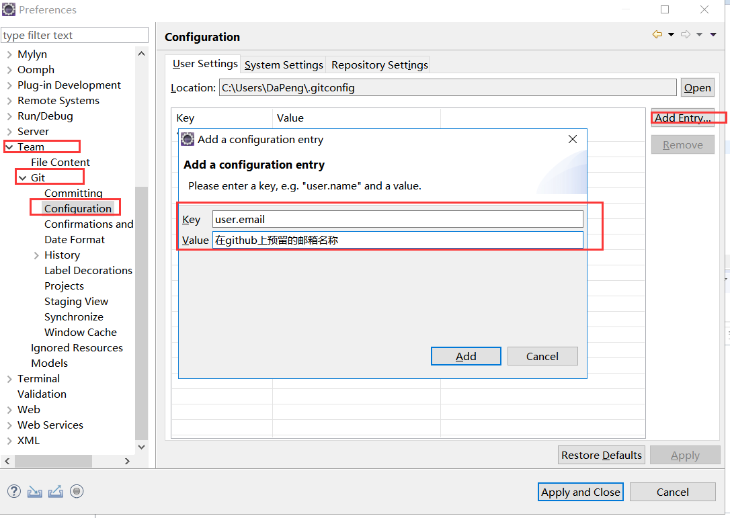

添加Github用户名称。
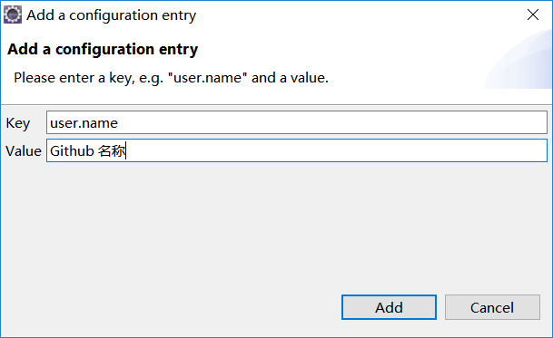

添加完成 如下图：
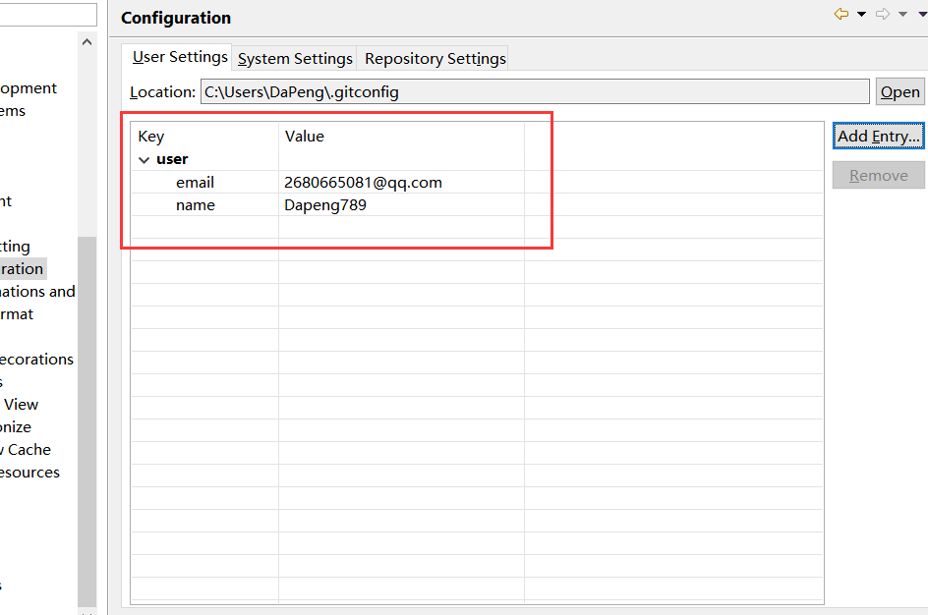

2.2：配置SSH 登录

还在Window窗口中 点击 General -----> Network Connections -----> SSH2，
在SSH2中点击Key Management ----> Generate RSA Key(生成秘钥，公钥)，
生成后，点击Save Private Key(保存私有的Key，可能会有警告出现，点击继续即可)，
保存私钥路径为：“C:\Users\DaPeng\.ssh”。保存成功后，点击Apply ,Apply and Close,保存 关闭。
私钥是自己使用的，公钥是需要在Github上配置的。
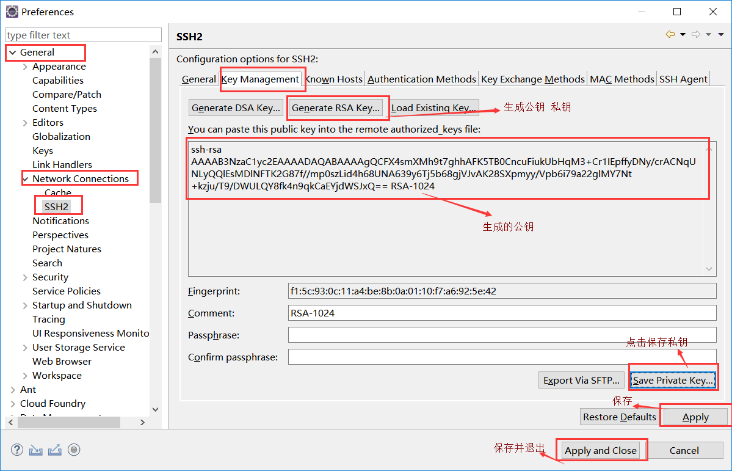
公钥保存的位置默认在“C:\Users\DaPeng\.ssh”路径中，不需要改。

Github上添加公钥：

在主页个人信息栏中点击settings 设置，
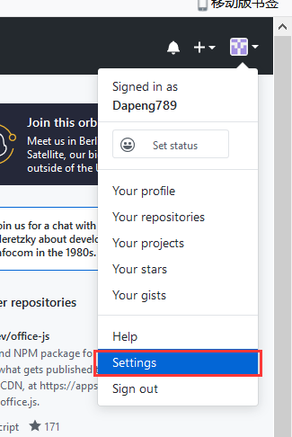

点击 SSH and GPG keys ----》 点击 增加(New SSH key)
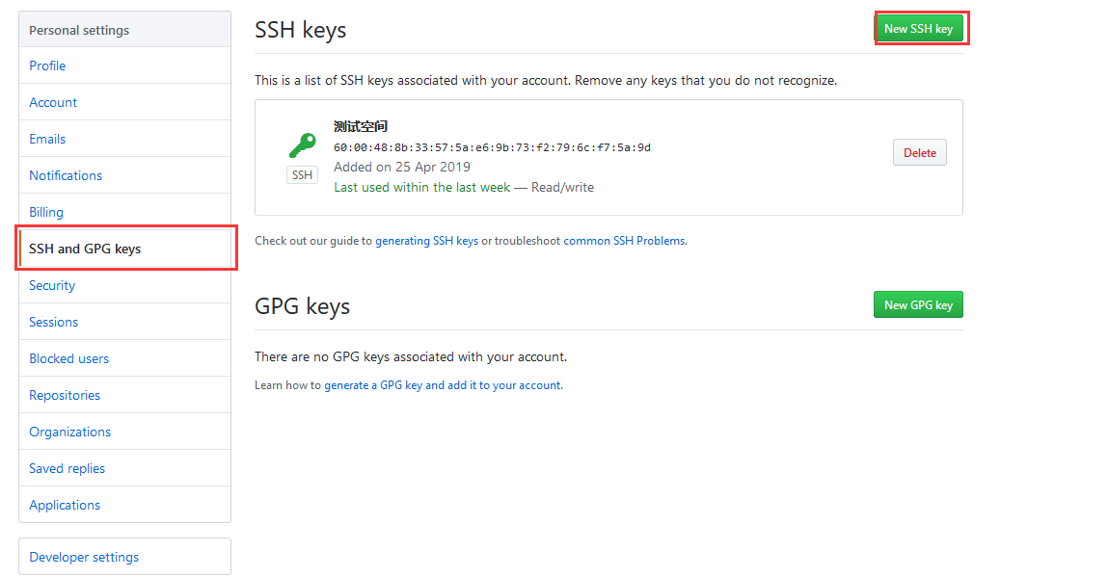

将生成的公钥内容 copy 到 指定的Key内容栏中，title为自定义。
输入完成后，点击Add SSH key 增加完成。
公钥路径为：“C:\Users\DaPeng\.ssh”(注：拿自己的路径作为试列)
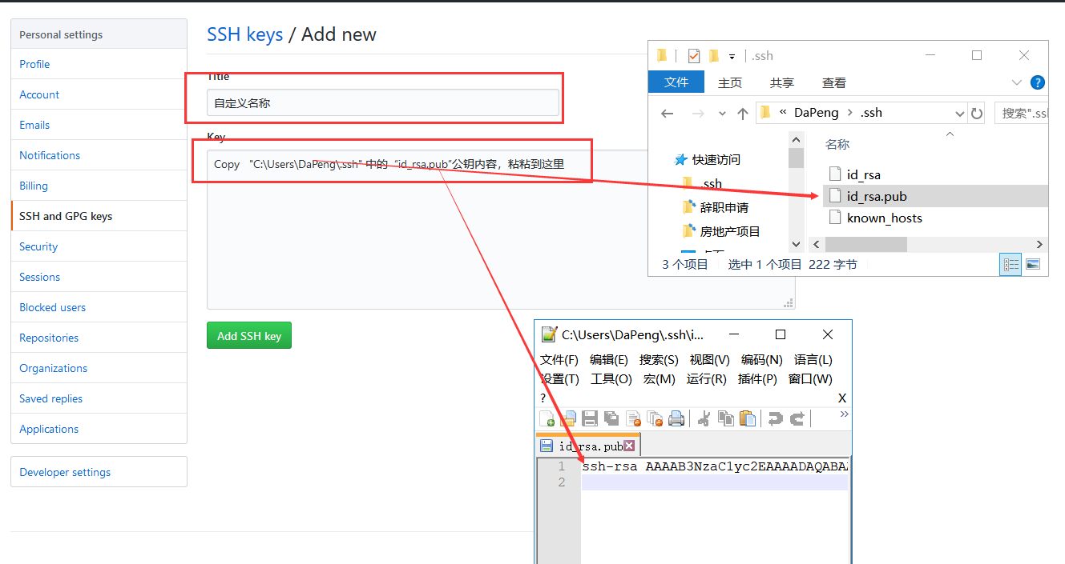

3：从Github上下载 项目流程：
Copy github空间中的项目URL：
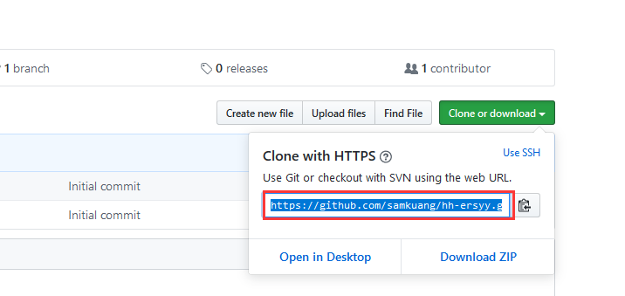

在eclipse中 右键 点击Import ---> 选择 Git -----》 Projects from Git ----》Next
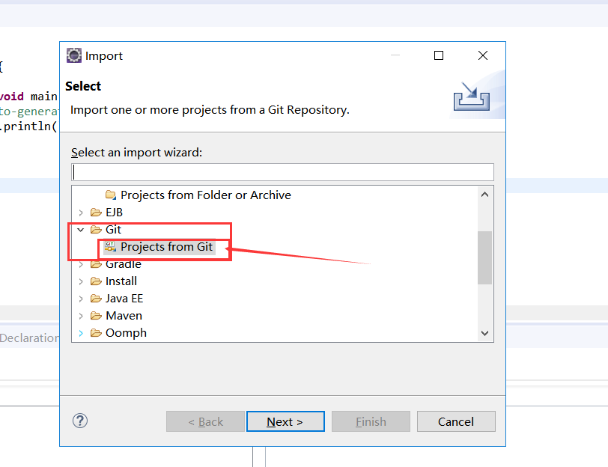

选择Clone URL ------》 next
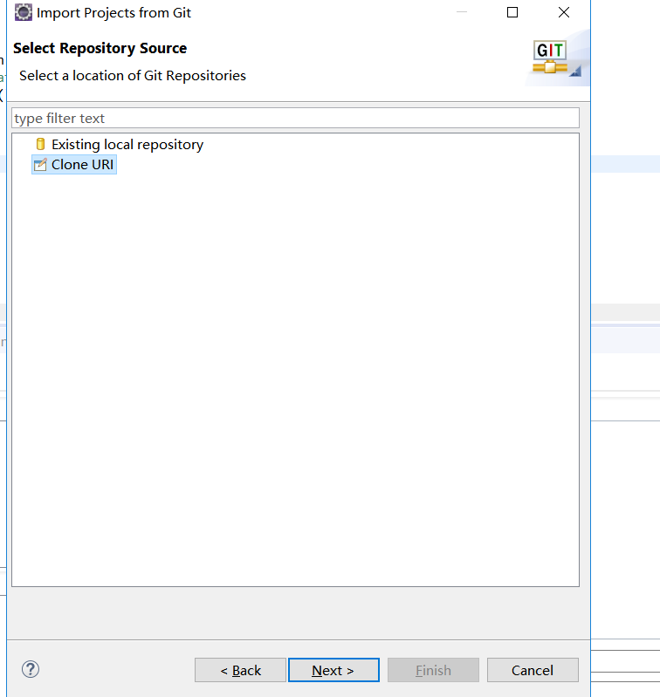
粘粘刚在github上赋值的路径，如下图：
输入自己的github 用户名 以及密码 ---》 Next ----> 已经开始检测 和下载项目。
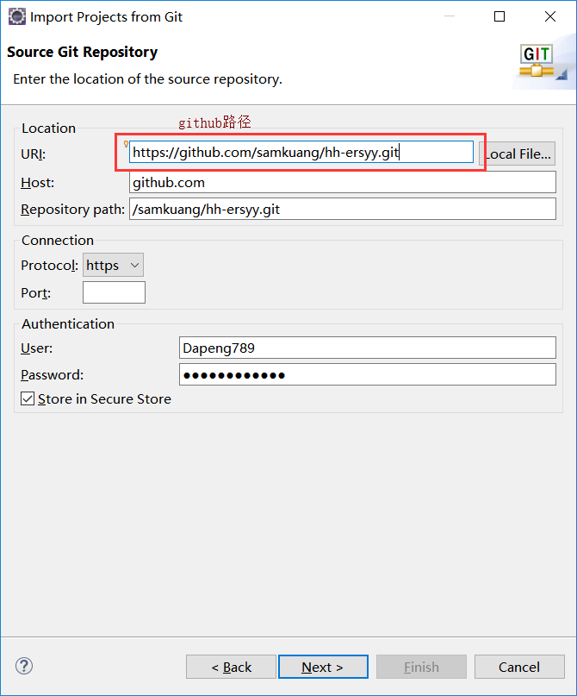

下面检测出新的项目 ，点击 ---》 next ---> next 就行
选择自己想要下载的文件，在选择框中勾选 ---》 next -----> finash，导入成功。
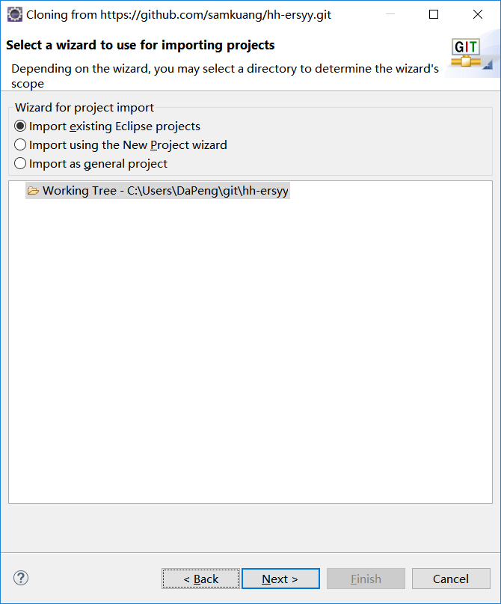

启动 房产系统 流程：
在eclipse中安装tomcat

安装流程：
在eclipse中 选择 Window ----> Server ----> Runtime Environments ----> 点击：Add
选择tomcat8.0 ----->点击Next ---> browse选择自己的tomcat路径 ------》 Finash。

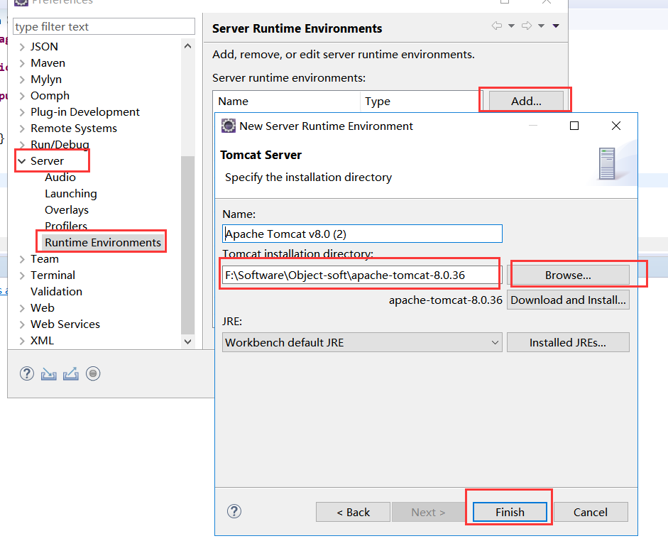

在eclipse中点击一下按钮 配置tomcat
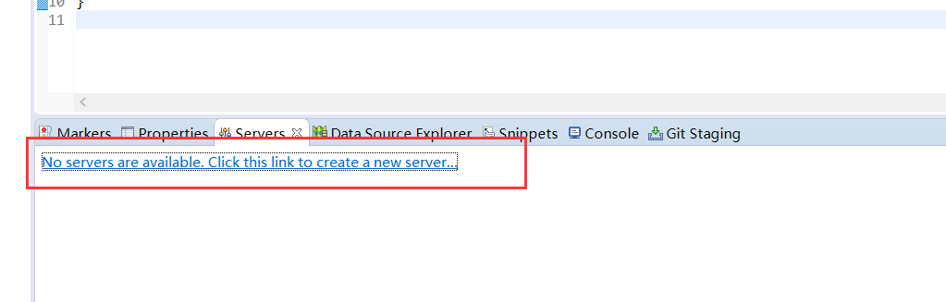

选择tomcat 8.0 , 点击Finish 配置完成。

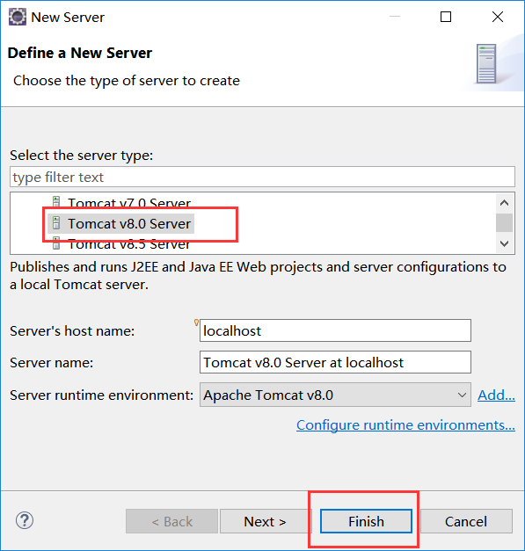

在tomcat中 添加 房产系统项目：
点击配置好的tomcat 右键---》 点击add and remove
选中左边的房产项目，add 就会添加到右边(右边表示是在tomcat容器中的项目)
点击Finish

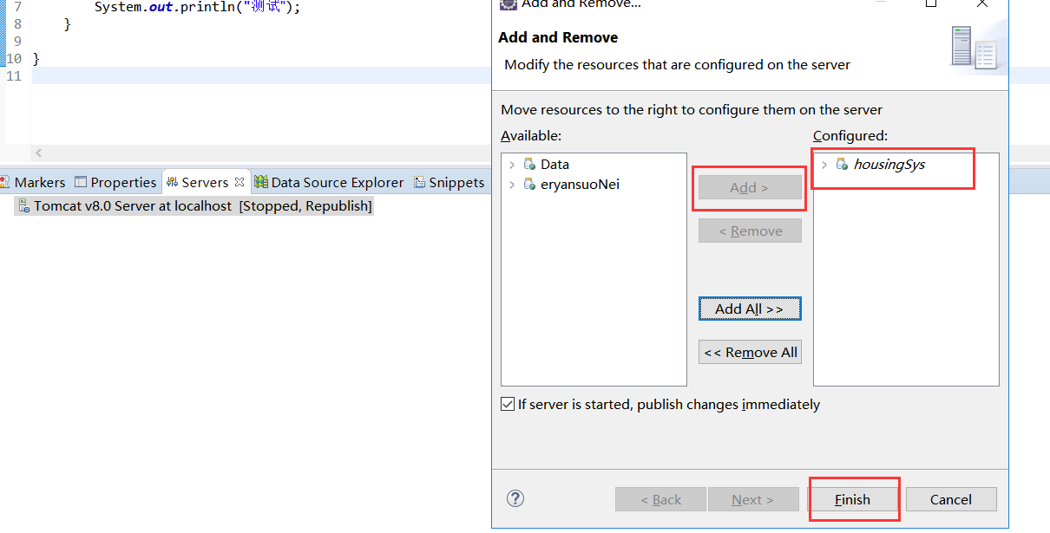
点击 tomcat 右键 ----> 点击 start 启动添加到toncat中的房产项目。
至此配置已经完成。

